Судебно - медицинская экспертиза при грабеже и разбое.
Освидетельствование

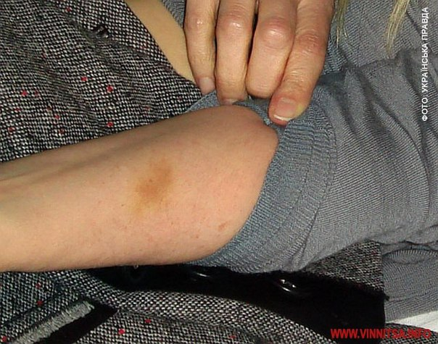
- трупы
- живые лица
- вещественные доказательства биологического происхождения
- кровь, волосы, сперма, различные выделения человеческого организма
- материалы УД
- иные документы
- подлинные истории болезни
- судебно-медицинские акты
- свидетельства и др.

Вопросы:
- характер и степень вреда, причиненного здоровью
- психическое или физическое состояние обвиняемого
- возраст обвиняемого или подозреваемого
- каким оружием или предметом в качестве оружия были нанесены увечия
- количество ударов нанесенных потерпевшему
- наличие следов ударов на руках обвиняемого, либо иных следов биологического материала у обвиняемого

